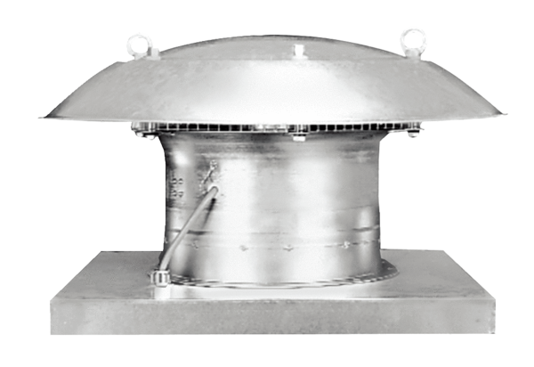Aksijalni krovni ventilatori ispuhivanje DZD 30/2 BJedinica za pakiranje: 1 komAsortiman: C
Broj artikla: 0087.0216Proizvođač: MAICO

